1. Страница авторизации + занесения данных в бд через кнопку готово;

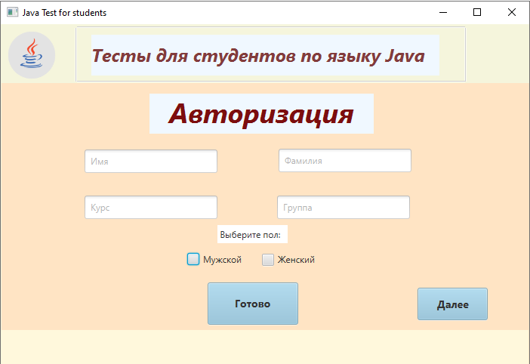

1. Проверка занесенных данных через MySQl Workbench;

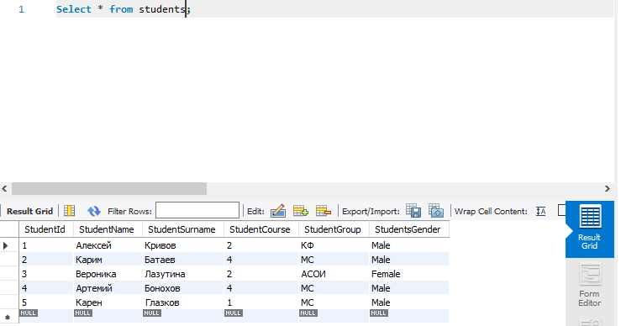

1. Дальнейшие страницы с радиокнопками

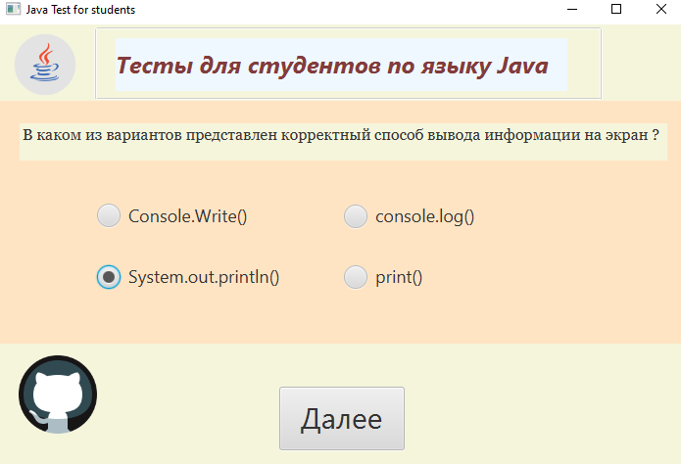

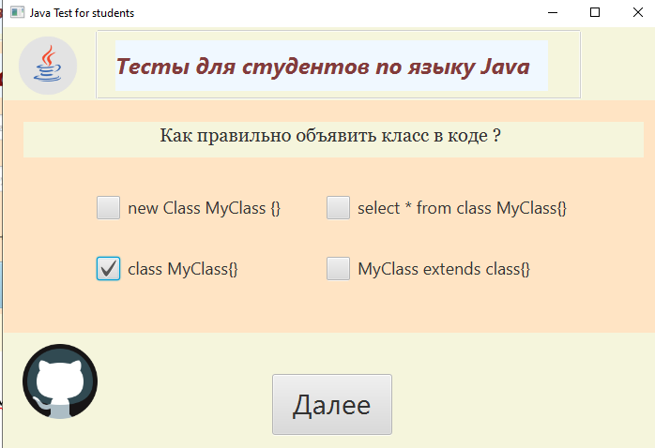

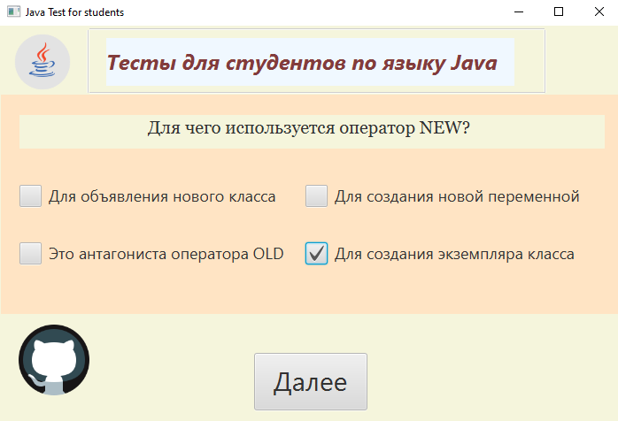

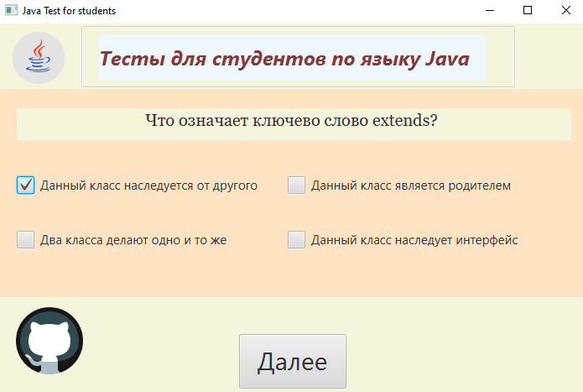

На последней странице находится кнопка которая позволяет пройти тест заново под другим именем и перенаправляет на начальную страницу.

